naturvurdering til
§ 16 a Miljøgodkendelse af landbrug
Hegnetvej 4, 4800 nykøbing f
Guldborgsund kommune
december 2024

indholdsfortegnelse

1.1 Påvirkning fra stald og lager 3
1.1.1 Ammoniakfølsom natur 3
1.1.2 Natura 2000-områder 7
1.1.3 Bilag IV-arter og andre sjældne og/eller beskyttelseskrævende arter 10

Påvirkning fra stald og lager

Ammoniakfølsom natur
Ammoniakfølsom natur er jf. husdyrlovens § 7 opdelt i tre kategorier.

Kategori 1-natur
Denne kategori omfatter de ammoniakfølsomme Natura 2000-naturtyper, som indgår i udpegningsgrundlaget for området og er kortlagte af Naturstyrelsen i forbindelse med Natura 2000-planlægningen. Naturtyperne fremgår af bilag 3, punkt D i husdyrgodkendelsesbekendtgørelsen.

For de Natura 2000-naturtyper, som endnu ikke er kortlagt som kategori 1-natur (primært søer), skal kommunen vurdere påvirkningen og eventuelt fastsætte vilkår om maksimal deposition af ammoniak. Dette kræver en konkret besigtigelse for at bestemme søernes naturtype.

Kategori 1-natur omfatter ligeledes heder og overdrev beskyttet efter naturbeskyttelseslovens § 3 indenfor Natura 2000-områder, som ikke er nævnt ovenfor.

For kategori 1-natur gælder at den totale ammoniaktilførsel på naturområdet ikke må overskride følgende beskyttelsesniveau:
- 0,2 kg N/ha ved mere end 2 husdyrbrug (mere end 1 ejendom udover ansøger)
- 0,4 kg N/ha ved 2 husdyrbrug (ansøger samt 1 ejendom)
- 0,7 kg N/ha ved 1 husdyrbrug (ansøger)
Antallet af husdyrbrug ud over det ansøgte opgøres på følgende måde (kumulationsmodel):
- antal husdyrbrug over 150 kg NH₃-N pr. år indenfor 200 meter +
- antal husdyrbrug over 450 kg NH₃-N pr. år indenfor 200-300 meter +
- antal husdyrbrug over 750 kg NH₃-N pr. år indenfor 300-500 meter +
- antal husdyrbrug over 1.500 kg NH₃-N pr. år indenfor 500-1000 meter +
- antal husdyrbrug over 5.000 kg NH₃-N pr. år indenfor 1000-2500 meter.

Nærmeste kategori 1-natur i forhold til husdyrbruget på Hegnetvej 4 ligger i Søndre Kohave ca. 2,5 km nordvest for nærmeste anlæg på husdyrbruget, se kort 1. Kategori 1-naturen er de kortlagte habitatnaturtyper 91E0 Elle- og askeskov og 9130 Bøg på muld. Alle naturområderne ligger i habitatområde 265 Bangsebro Skov og Søndre Kohave, som er en del af Natura 2000-område 256.

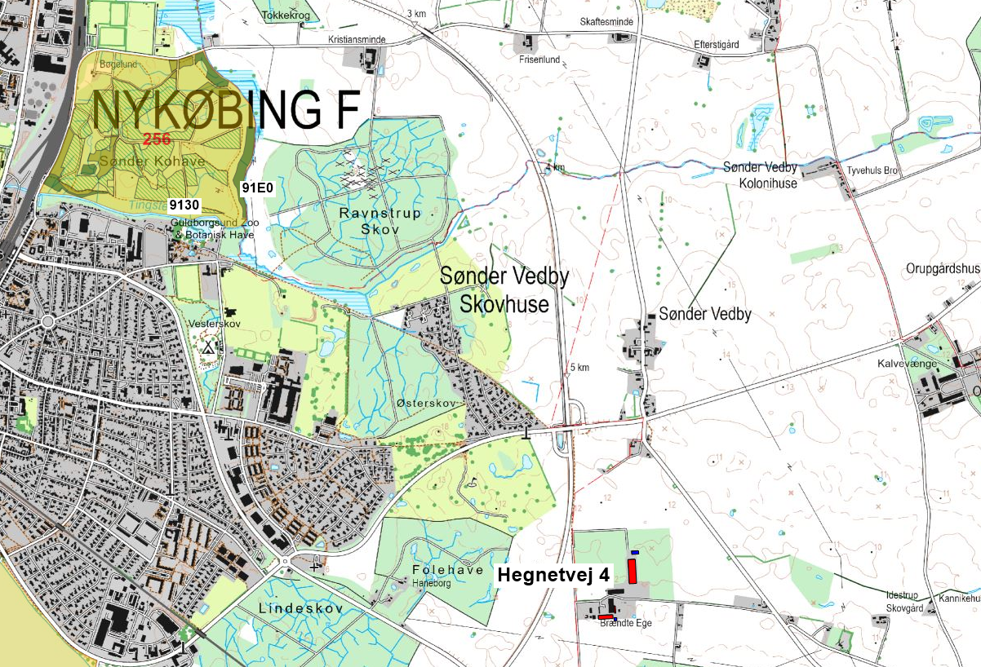
Kort 1. Beliggenheden af husdyrbruget i forhold til nærmeste kategori 1-natur i Natura 2000-område 256 (gul signatur).

De anbefalede tålegrænser for naturområderne er (jf. Fagligt notat fra DCE af 15-3-2024):
9130 Bøg på muld: 10 - 20 kg N/ha/år
91E0 Elle- og askeskov: 10 - 20 kg N/ha/år

Guldborgsund Kommune er allerede belastet med atmosfærisk kvælstof, der kan udgøre en trussel mod den beskyttede natur. Denne belastning kaldes baggrundsbelastningen og er ifølge tabellen ”Total kvælstofdeposition 2020-2022” på Miljøstyrelsens MiljøGis til husdyrregulering 9,7 - 11,1 kg N/ha/år i området omkring naturområderne.

Den totale ammoniakdeposition fra den ansøgte produktion er i det elektroniske ansøgningssystem beregnet til 0,0 kg NH₃-N/ha i alle naturområderne med kategori 1-natur.

Kommunens vurdering
Da den totale ammoniakdeposition fra det samlede ansøgte anlæg i kategori 1-naturområderne ligger under 0,2 kg NH₃-N/ha/år, er det ikke påkrævet at vurdere nærmere på eventuel kumulation med andre husdyrbrug, da det højeste beskyttelsesniveau er overholdt.

Da det fastsatte beskyttelsesniveau for tilførsel af ammoniak er overholdt, vurderer Kommunen, at den ansøgte drift af anlægget ikke vil påvirke kategori 1-naturen og dermed udpegningsgrundlaget i det pågældende Natura 2000-område på en måde, der hindrer målopfyldelsen for området. Endvidere kan det ikke på et konkret eksperimentelt videnskabeligt grundlag dokumenteres, at ammoniakpåvirkningen fra husdyrbruget vil medføre en påviselig biologisk ændring af naturområdet, selvom beskyttelsesniveauet er overholdt.

Kategori 2-natur
Kategori 2-natur omfatter højmoser, lobeliesøer samt heder større end 10 ha, som er omfattet af naturbeskyttelseslovens § 3, og overdrev større end 2,5 ha, som er omfattet af naturbeskyttelseslovens § 3, og som er beliggende udenfor Natura 2000-områder. For denne kategori gælder, at den totale ammoniaktilførsel på naturområdet ikke må overskride 1,0 kg NH₃-N/ha.

Det nærmeste kategori 2-naturområde er et overdrev ved Marielyst strand ca. 6,7 km sydøst for husdyrbruget, se kort 2. Den totale ammoniakdeposition fra den ansøgte produktion er i det elektroniske ansøgningssystem beregnet til 0,0 kg NH₃-N/ha i naturområdet.

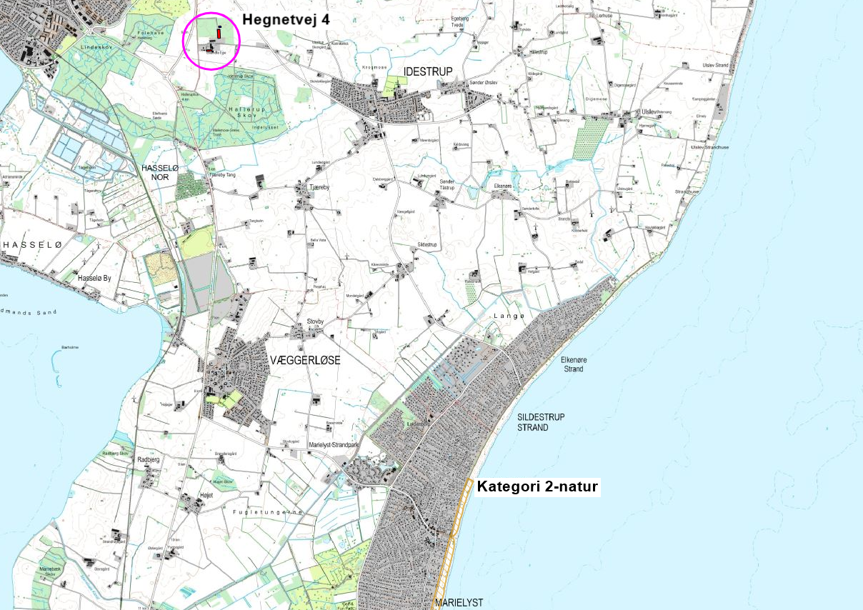
Kort 2. Beliggenheden af husdyrbruget i forhold til nærmeste kategori 2-natur.

Kommunens vurdering
Den totale ammoniakdeposition fra den ansøgte produktion på husdyrbruget på kategori 2-naturen overstiger ikke bekendtgørelsens beskyttelsesniveau for kategori 2-natur. På denne baggrund vurderes det, at det samlede husdyrbrug ikke vil medføre en væsentlig påvirkning med ammoniak af det nærmeste kategori 2-natur.

Kategori 3-natur
For kategori 3-natur gælder, at kommunen konkret skal vurdere følgende beskyttede, ammoniakfølsomme naturtyper uden for Natura 2000-områder, som ikke er omfattet af kategori 1 og 2: Heder, moser og overdrev, som er beskyttet efter naturbeskyttelseslovens § 3, og ammoniakfølsomme skove.
Skov defineres som arealer, der er større end ½ ha og mere end 20 meter brede, og som er bevokset med træer, der danner eller inden for et rimeligt tidsrum vil danne en sluttet skov af højstammede træer, jf. skovlovens definition af skov.
En skov betegnes som ammoniakfølsom, når:
- der har været skov på arealet i lang tid (i størrelsesorden mere end ca. 200 år), så der er tale om gammel "skovjordbund",
- skoven er groet frem af sig selv på et naturareal, fx tidligere hede, mose eller overdrev, så jordbunden ikke har været dyrket mark inden for en periode svarende til perioden for gammel "skovjordbund", eller
- der i skoven er forekomst af naturskovindikerende eller gammelskovsarter, som er medtaget på listen over arter, der er brugt ved prioritering af naturmæssigt særligt værdifulde skove omfattet af skovlovens § 25.

Kommunen kan kun sætte vilkår, hvis det ansøgte kan medføre er merdeposition på kategori 3-natur på mindst 1 kg N/har/år. Naturområdet skal endvidere have en særlig regional eller lokal beskyttelsesinteresse og/eller en høj naturkvalitet.

Naturtypernes tålegrænse over for kvælstof fremgår af tabel 1.

Tabel 1. Naturtypernes tålegrænse for kvælstof. Kilde: Notat fra DCE af 6-9-2018.
Naturtype | Tålegrænse, kg N/ha
Overdrev | 10-25 (sure overdrev 10-15; kalkholdige overdrev 15-25)
Hede | 10-20 (tør hede 10-20; våd hede 15-25)
Mose og kær | 5-30 (højmoser 5-10; hængesæk og tørvelavninger 10-15; fattigkær og hedemoser 10-20; kalkrige moser, væld og rigkær 15-30)
Løvskov | 10-20 (skovbevoksede tørvemoser 10-15)
Nåleskov | 10-20

Baggrundsbelastningen med kvælstof er 9,7 – 11,1 kg N/ha i området, hvor husdyrbruget ligger jf. tabellen ”Total kvælstofdeposition 2020-2022” på Miljøstyrelsens MiljøGis til husdyrregulering.

I området omkring husdyrbruget på Hegnetvej 4 ligger nogle naturtyper og skove, som er omfattet af kategori 3, se kort 3 og tabel 2. Merdepositionen af kvælstof fra henholdsvis den ansøgte drift og efter 8-års reglen er beregnet på kategori 3-naturen i det elektroniske ansøgningssystem. Ved 8-års reglen skal kommunen inddrage alle etableringer, udvidelser og ændringer, der er godkendt, tilladt eller anmeldt i løbet af de seneste 8 år i beregningen af merdepositionen.

Tabel 2. Oversigt over kategori 3-natur ved husdyrbruget.
Lokalitet | Naturtype | Sårbare arter / natur | Beregnet  merdeposition (nudrift) | Beregnet  merdeposition  (8-års drift)
1 Folehave | Skov | 9 flagermusarter | 0,1 kg NH₃-N/ha | 0,4 kg NH₃-N/ha
2 Idestrup Skov | Skov | 9 flagermusarter | 0,1 kg NH₃-N/ha | 0,3 kg NH₃-N/ha
3 | Skov | 9 flagermusarter | 0,2 kg NH₃-N/ha | 0,4 kg NH₃-N/ha

Skovene er alle fredskov. Folehave og Idestrup skov er begge en mosaik af løv- og nåleskov, mens skoven øst for Hegnetvej 4 er en løvskov. I skovene er der jf. www.arter.dk registreret 9 arter af flagermus, som alle er bilag IV-arter. Ud over dette er der ikke kendskab til forekomsten af særligt følsomme eller sjældne arter i skovene. Skovene vurderes at være ammoniakfølsomme ud fra, at de er angivet som skov på Videnskabernes selskabs kort fra omkring 1780’erne samt på de høje målebordsblade fra perioden ca. 1862-1899. Der har således været skov på arealerne i mere end 200 år.

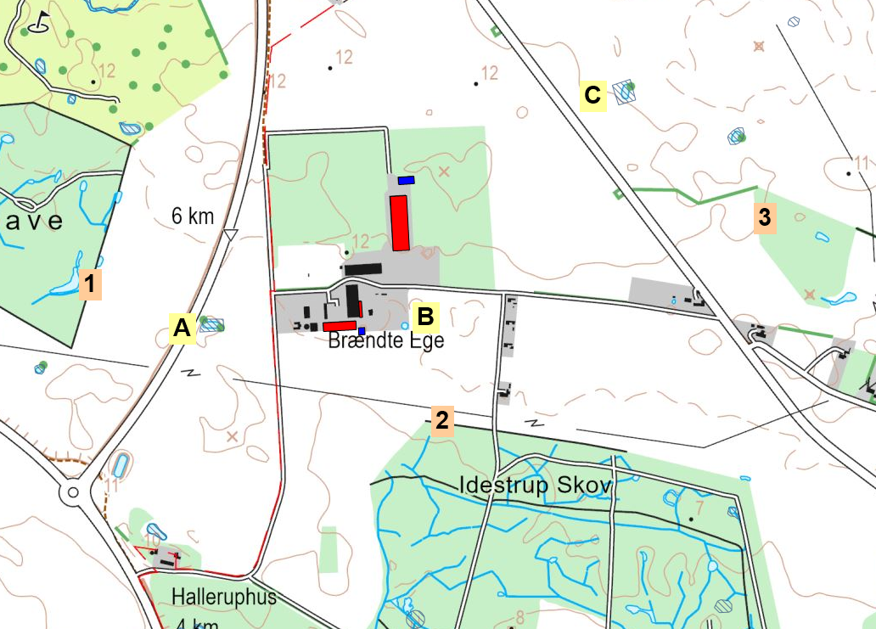
Kort 3. Beliggenheden af husdyrbruget i forhold til nærmeste kategori 3-natur (lokalitet 1-3) og beskyttet natur jf. naturbeskyttelseslovens § 3 (lokalitet A-C).

Kommunens vurdering
Den ansøgte produktion på husdyrbruget må ikke medføre, at tilstanden i kategori 3-naturtyperne påvirkes negativt. Dette kan undersøges ved at sammenholde naturtypernes tålegrænse for kvælstof med den beregnede merdeposition med kvælstof fra det ansøgte dyrehold.

Da merdepositionen med kvælstof i den nærmeste kategori 3-natur er beregnet til mindre end 1,0 kg NH₃-N/ha, vurderes det, at der ikke sker en tilstandsændring i disse naturområder. Det vurderes derfor, at der ikke skal stilles vilkår i forhold til kategori 3-naturområd-erne.

Beskyttet natur, der ikke er kategori-natur.
Ferske enge, strandenge og næringsrige søer/vandhuller er naturtyper omfattet af naturbeskyttelseslovens § 3, men som ikke er kategori-natur. I en afstand af ca. 225 m vest for husdyrbruget ligger et vandhul (punkt A på kort 3). Mod øst ligger der et vandhul (punkt B) med en afstand på ca. 80 m til husdyrbruget, og med nordøst ligger der også et vandhul (punkt C) ca. 480 m fra husdyrbruget. Merdepositionen fra den ansøgte produktion er mindre end 1 kg NH₃-N/ha i alle tre vandhuller, se yderligere beskrivelse i afsnit 1.1.3. Det vurderes derfor, at den ansøgte produktion ikke vil medføre tilstandsændringer i nærliggende § 3-naturtyper, og at husdyrbruget kan drives på stedet uden at indebære en væsentlig virkning på miljøet, herunder i forhold til omgivelsernes sårbarhed og kvalitet, jf. husdyrgodkendelsesbekendtgørelsens § 42 stk. 1 nr. 2.

Natura 2000-områder
Natura 2000-områder udgøres af habitat- og fuglebeskyttelsesområder, som til sammen danner et økologisk netværk af beskyttede naturområder gennem hele EU. I Danmark kaldes områderne også for internationale naturbeskyttelsesområder, og her indgår også ramsar-områderne. Der er 254 habitat-, 113 fuglebeskyttelses- og 27 ramsar-områder i Danmark.

Før der træffes afgørelse om tilladelse eller godkendelse efter husdyrbrugsloven, skal der foretages en vurdering af, om projektet i sig selv eller i forbindelse med andre planer og projekter kan påvirke et Natura 2000-område væsentligt, jf. habitatbekendtgørelsens § 7 stk. 1. Princippet i beskyttelsen er, at der ikke i disse områder må foretages noget, som skader de naturværdier (naturtyper og arter), som ligger til grund for deres udpegning.

Hvis projektet i sig selv eller i forbindelse med andre planer og projekter kan påvirke et Natura 2000-område væsentligt, skal der, jf. habitatbekendtgørelsens § 7 stk. 2, foretages en nærmere konsekvensvurdering af projektets virkninger på Natura 2000-området under hensyn til bevaringsmålsætningen for det pågældende område. Den fælles målsætning for de udpegede områder er, at de naturtyper og arter, som et område er udpeget for at beskytte, skal have en gunstig bevaringsstatus.

Husdyrbruget ligger med næsten samme afstand til Natura 2000-område 173 Smålandsfarvandet nord for Lolland, Guldborg Sund, Bøtø Nor og Hyllekrog-Rødsand (habitatområde 152 og fuglebeskyttelsesområde 86) og område nr. 256 Bangsebro Skov og Søndre Kohave (habitatområde 265). Afstanden fra husdyrbruget er ca. 2,3 km til Natura 2000-område 173 og ca. 2,5 km til Natura 2000-område 256, se kort 4. Udpegningsgrundlagene fremgår af tabel 3 og tabel 4.

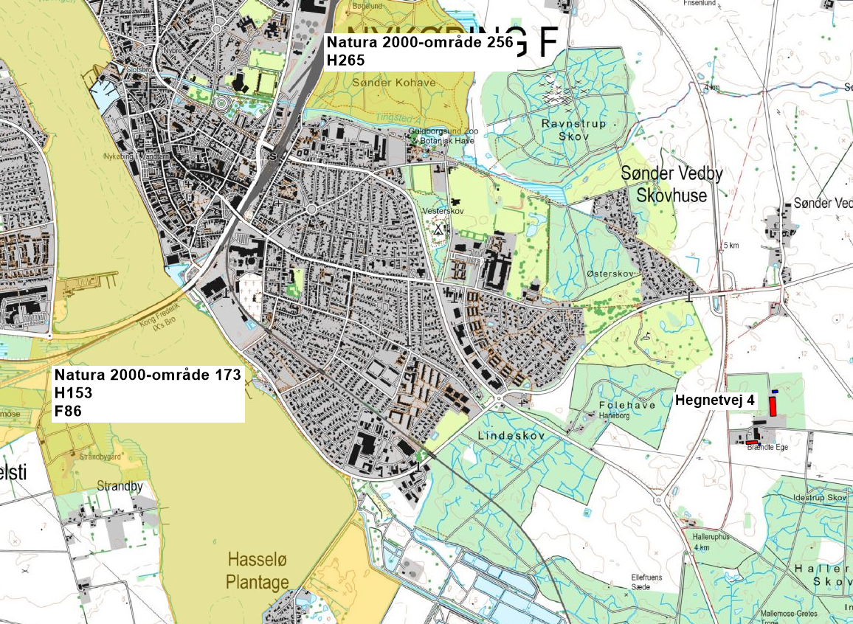
Kort 4. Beliggenheden af nærmeste Natura 2000-områder (gul signatur) ved husdyrbruget.

Natura 2000-område 173 består overvejende af et marint areal. Landarealet udgøres af en mere eller mindre bred strimmel land langs det afgrænsede marine område. Strandenge med deres salttålende plantearter findes typisk som langstrakte bånd i kystlinjen. Bag disse, hvor kalkholdigt trykvand træder frem, optræder flere steder rigkær, og i baglandet, på morænejorden, af og til kalkoverdrev (jf. basisanalysen for Natura 2000-området).

Tabel 3. Udpegningsgrundlag for Natura 2000-område 173 (H152 og F86).
Udpegningsgrundlag for habitatområde H152
Smålandsfarvandet nord for Lolland, Guldborgsund, Bøtø Nor og Hyllekrog-Rødsand
Naturtyper: | Sandbanke (1110)  Vadeflade (1140)  *Lagune (1150)  Bugt (1160)  Rev (1170)  Strandvolde med enårige planter (1210)  Strandvolde med flerårige planter (1220)  Klinter eller klipper ved kysten (1230)  Enårig strandengsvegetation (1310)  Strandeng (1330)  Forklit (2110)  Hvid klit (2120)  *Grå/grøn klit (2130)  Klitlavning (2190)  Kransnålalge sø (3140) | Næringsrig sø (3150)  Brunvandet sø (3160)  Kalkoverdrev (6210)  *Surt overdrev (6230)  Tidvis våd eng (6410)  Urtebræmme (6430)  Rigkær (7230)  Bøg på mor (9110)  Bøg på muld (9130)  Bøg på kalk (9150)  Ege-blandskov (9160)  *Elle- og askeskov (91E0)  * angiver prioriteret naturtype eller art
Arter: | Skæv vindesnegl  *Eremit  Stor vandsalamander  Bredøret flagermus | Damflagermus  Gråsæl  Spættet sæl

Udpegningsgrundlag for fuglebeskyttelsesområde F86 Guldborgsund
Arter: | Knopsvane (rastende)  Sangsvane (rastende)  Taffeland (rastende)  Troldand (rastende) | Hvinand (rastende)  Stor Skallesluger (rastende)  Havørn  Rørhøg

Natura 2000-område 256 Bangsebro Skov og Sønder Kohave ligger i den nordlige del af Nykøbing F. som to adskilte bynære skove med et samlet areal på 153 ha. Området er specielt udpeget for at beskytte de sammenhængende forekomster af især bøg på muld og ege-blandskov, som også danner levested for bredøret flagermus. Bangsebro Skov består hovedsageligt af bøgetræer med indblanding af egetræer – de ældste på omkring 300 år, som findes i den sydlige del af skoven. I Bangsebro Skov findes der gravhøje fra bronze- og jernalderen, som er omgivet af store bøgetræer. Sønder Kohave indeholder nogle af Falsters største og ældste træer. Disse bøgetræer blev plantet i 1802, og er nu over 200 år gamle. Træerne er over 30 meter høje, og blev i sin tid plantet i forbindelse med et forstligt forsøg.

Tabel 4. Udpegningsgrundlag for Natura 2000-område 256 (H265).
Udpegningsgrundlag for habitatområde H265 Bangsebro Skov og Sønder Kohave
Naturtyper: | Bøg på muld (9130)  Ege-blandskov (9160) | *Elle- og askeskov (91E0)  * angiver prioriteret naturtype
Arter: | Bredøret flagermus

I Danmark findes tillige 60 naturtyper (lysåben natur, skovtyper, søer, vandløb og marine naturtyper), der er omfattet af EF-Habitatdirektivets bilag I, som beskyttede i Natura2000-områderne. Flere af disse naturtyper er særligt truede (såkaldt prioriterede), hvilket medfører et særligt ansvar for beskyttelsen.

Nærmeste forekomst af terrestriske habitatnaturtyper indenfor Natura 2000-områderne er kategori 1-naturtyperne 91E0 Elle- og askeskov og 9130 Bøg på muld, som ligger i Søndre Kohave, se beskrivelse og vurdering i afsnit 1.1.1 og kort 1.

Kommunens vurdering
Den totale deposition af ammoniak fra den ansøgte produktion overstiger ikke bekendtgørelsens fastlagte beskyttelsesniveau for nærmeste ammoniakfølsomme habitatnatur i Natura 2000-området. Kommunen vurderer, at husdyrbruget ikke i sig selv påvirker disse naturtyper og dermed arter og naturtyper på udpegningsgrundlaget for Natura 2000-området.

Samlet vurderes det, at bevaringsstatus for arter og naturtyper på udpegningsgrundlaget for de nærmeste Natura 2000-områder ikke vil blive negativt påvirket, og dermed at det ansøgte projekt hverken alene eller sammen med andre planer og projekter i området vil påvirke Natura 2000-området væsentligt.

Bilag IV-arter og andre sjældne og/eller beskyttelseskrævende arter
I Danmark findes der 76 dyre- og plantearter, der er omfattet af EF-Habitatdirektivets bilag IV (kaldet bilag IV-arter) som særlig strengt beskyttet i det naturlige udbredelsesområde ifølge direktivets artikel 12. I Guldborgsund Kommune findes sikkert, med stor sandsynlighed eller er tidligere fundet 25 dyre- og plantearter, som er omfattet af bilag IV (Tabel 6, sidst i dokumentet).

Beskyttelsen indebærer bl.a. forbud mod beskadigelse eller ødelæggelse af arternes levesteder og yngle- og/eller rasteområder. Ved godkendelse af projekter skal kommunen vurdere, om projektet beskadiger eller ødelægger yngle- eller rasteområder i det naturlige udbredelsesområde for Bilag IV-arterne. Projektet kan kun godkendes, hvis der ikke sker beskadigelse eller ødelæggelse herunder gradvis forringelse af yngle- eller rasteområder jf. Habitatbekendtgørelsens § 11 og Naturbeskyttelseslovens § 29a.

Udover beskyttelseskrævende Bilag IV-arter skal ansøgningen vurderes i forhold til rødlistede og fredede arter. Bilag IV-arternes status i Guldborgsund kommune fremgår af tabel 6, sidst i dokumentet.

Padder
Det følger af Miljøstyrelsens husdyrvejledning at inden for en afstand på 300 m fra stald/lager kan depositionen af kvælstof henføres til punktkilden (stald/lager). Ved større afstande vil en påvirkning fra punktkilden (stald/lager) ikke kunne adskilles fra den diffuse forurening.

Indenfor en afstand af 300 m fra husdyrbruget er der to beskyttede vandhuller, se kort 5. En beregning af ammoniakdepositionen fra den ansøgte produktion fremgår af tabel 5.

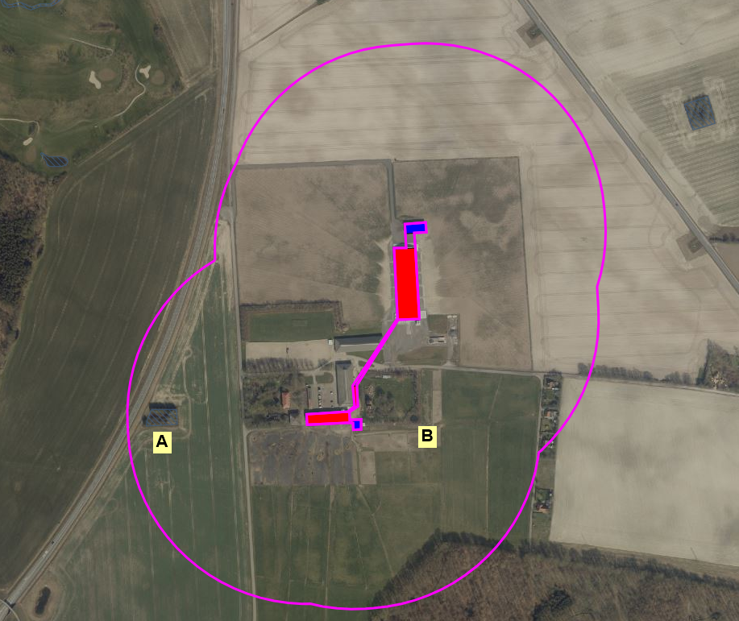
Kort 5. Beliggenheden af de beskyttede vandhuller A og B (blå skraveret signatur) ved husdyrbruget. Den pink streg angiver afstanden på 300 m fra stalde og gødningslagre.

Tabel 5. Beregning af ammoniakdepositionen fra husdyrbruget.
 | Afstand  fra anlæg | Retning | Totaldeposition | Merdeposition  nudrift | Merdeposition  8-års drift
Vandhul A | 225 m | Vest | 0,4 kg NH₃-N/år | 0,1 kg NH₃-N/år | 0,2 kg NH₃-N/år
Vandhul B | 80 m | Øst | 1,7 kg NH₃-N/år | 0,3 kg NH₃-N/år | 0,4 kg NH₃-N/år

Ifølge Danmarks Miljøportals naturdatabase er vandhul A besigtiget i 2012 og i 2020. Vandhullet er todelt, hvor den ene del af dybere og mere lysåben. Vandhullet er meget klarvandet, og der vokser en del træer rundt om. I 2020 er der registreret mange eksemplarer af både Stor- og Lille vandsalamander. I 2012 vurderes vandhullet der ud over at være levested for Springfrø og Grøn frø.

Vandhul B er cirkulært. Vandhullet er omkranset af træer og buske, som dog ikke er større, end at der kan komme lys til vandfladen.

Flagermus
Potentielle levesteder for flagermus findes i stalde, lader, træer m.m. Der er jf. hjemmesiden www.arter.dk registreret 9 flagermusarter i skovene omkring husdyrbruget (Tabel 6, sidst i dokumentet med beskrivelser af bilag IV-arter). Ved projektet sker der ikke nedrivning af bygninger eller fældning af større træer.

Andre bilag IV-arter, sårbare eller fredede arter
Det vurderes ikke sandsynligt, at der inden for området findes andre bilag IV-arter end padder og flagermus. Endvidere er der ikke kendskab til forekomst af andre sjældne, sårbare eller fredede arter inden for området.

Kommunens vurdering
Bilag IV-padderne kan blive påvirket ved, at deres yngle- og rastesteder kan ændres som følge af merdeposition med kvælstof fra stald og lager. Da den beregnede merdeposition er mindre end 1,0 kg NH₃-N/år medfører det ikke ændringer i naturtypen, jf. Miljøstyrelsens husdyrvejledning. Kommunen vurderer derfor, at vandhul A og B ikke bliver beskadiget eller ødelagt som yngle- og rastesteder for bilag IV-padder ved gennemførelse af det ansøgte projekt.

Ved projektet sker der ikke nedrivning af bygninger, rydning af store træer eller lignende aktiviteter, der kan påvirke yngle- og rastesteder for flagermus. Det vurderes på denne baggrund, at projektet kan gennemføres uden at beskadige eller ødelægge yngle- og rasteområder for arter af flagermus.

Tabel 6. Bilag IV arter i Guldborgsund Kommune, deres forekomst samt påvirkning

Art | Udbredelse /  lokalitet | Er særligt sårbar overfor
Brandts  flagermus | Registreringerne i Guldborgsund Kommune begrænser sig til fund omkring Gedsergård  Arten findes på lokaliteter i Lolland Kommune. | Aktiviteter, der kan påvirke dens levesteder.  Findes i huse (og træer). Overvintrer i kældre, miner m.v.
Damflagermus | Registreret omkring den nordlige del af Guldborgsund både på Lolland og Falster.  En lille bestand, der jager i dette område. | Aktiviteter, der kan påvirke dens overvintrings- og jagtområder.  Findes i huse og hule træer nær ved større vandflader, hvor den jager.
Vandflagermus | Almindeligt forekommende i hele kommunen. | Aktiviteter, der kan påvirke dens overvintringsområder.  Findes i hule træer i nærheden af jagtområderne. Overvintrer i miner, kældre, brønde m.v.  Jager over vandflader.
Frynseflagermus | En lokalitet i det østlige Lolland.  Viden manglefuld. | Aktiviteter, der kan påvirke dens leve- og overvintringssteder.  Findes i hule træer, knyttet til skovområder. Overvintrer i miner, kældre m.v.
Troldflagermus | Almindeligt forekommende i kommunen med undtagelse af Nordfalster. | Aktiviteter, der kan påvirke dens leve- og overvintringssteder.  Findes i huse samt hule træer i ældre løvskov.
Dværgflagermus | Almindeligt forekommende i næsten hele kommunen.  Er især knyttet til løvskovsrige områder. | Aktiviteter, der kan påvirke dens leve- og overvintringssteder.  Overvintrer i bygninger og hule træer.
Pipistrelflagermus | Findes på det sydligste af Falster. En lille bestand ved Gedser. | Aktiviteter, der kan påvirke dens leve- og overvintringssteder.  Findes i huse samt hule træer.
Brunflagermus | Almindeligt forekommende i næsten hele kommunen.  Er især knyttet til gamle løvskove og parker. | Aktiviteter, der kan påvirke dens leve- over overvintringssteder.  Er knyttet til hule træer i løvskov.
Sydflagermus | Almindeligt forekommende i næsten hele kommunen. | Aktiviteter, der kan påvirke dens levesteder.  Findes i bygninger.  Stærkt mennesketilknyttet art.
Bredøret flagermus | I 2002-2005 registreret ved Søholt og Hamborg Skov, Næsgård, Halskovvænge, Korselitze. | Aktiviteter, der kan påvirke dens levesteder.  Findes i bygninger, kældre m.v.
Langøret flagermus | Nordøstfalster, Sydfalster, Midt- og Nordøstlolland. | Aktiviteter, der kan påvirke dens leve- og overvintringssteder.  Findes i bygninger og hule træer.
Markfirben | Muligvis forsvundet. | Aktiviteter, der kan påvirke dens levesteder.  Findes på åbne, varme, solrige lokaliteter f.eks. vejskråninger, stendiger, kystskrænter og lign.
Stor vandsalamander | Almindeligt forekommende i hele kommunen. | Aktiviteter, der kan påvirke dens levesteder. Udsætning af fisk.  Findes i lysåbne, ofte vegetationsrige, rene vandhuller.
Løgfrø | Sydøstlige Lolland samt Bøtø reservatet.  Findes syd for Grønnegade. | Aktiviteter, der kan påvirke dens levesteder.  Yngler i lysåbne, vegetationsrige, rene vandhuller.  Raster på arealer med løs jord, hvor den kan grave sig ned.
Løvfrø | Evt. omkring Vigsnæs på Lolland og kysten øst for Kippinge på Falster. | Aktiviteter, der kan påvirke dens levesteder.  Findes i lysåbne, lavvandede vandhuller, rent vand, rig undervandsvegetation.  Raster i brombærbuske, tjørn, gedeblad, slåen m.v.
Springfrø | Almindeligt forekommende i hele kommunen. | Aktiviteter, der kan påvirke dens levesteder. Veje nær ynglesteder. Udsætning af fisk, ænder.  Vandhuller uden fisk. Raster i bunker af sten og kvas i skove, levende hegn m.v.
Strandtudse | Vestlig side af det sydligste Falster samt Bøtø reservatet. | Aktiviteter, der kan påvirke dens levesteder. Veje nær ynglesteder.  Findes i lavvandede, lysåbne, udtørrende vandhuller f.eks. på græssede strandenge.  Raster i åbne områder med lav vegetation f.eks. græssede strandenge. Graver sig ned i jorden.
Grønbroget Tudse | Nordøstfalster, Sydfalster, Midt- og Sydøstlolland.  Har tidligere været ret almindelig på Falster, men den er gået stærkt tilbage.  Findes omkring Store Musse | Ophør eller ændring af driften i yngleområder. Veje nær ynglesteder.  Findes i lysåbne vandhuller med lav vegetation på brinkerne, og f.eks. markoversvømmelser. “Pionerart”.  Raster på land nær ynglevandhul f.eks. under sten, jordhuller.
Spidssnudet Frø | Almindeligt forekommende i hele kommunen.  Registreret i Marielyst og Bøtø Plantage | Aktiviteter, der kan påvirke dens levesteder. Veje nær ynglesteder.  Findes i vandhuller og søer gerne i sammenhæng med anden natur (eng, mose).  Raster i enge, sumpede områder nær ynglestedet.
Grøn mosaikguldsmed | Registreret i Korselitze Østerskov i 1912.  Bør stadig eftersøges på egnede lokaliteter. | Aktiviteter, der kan påvirke dens levesteder.  Yngler i søer og damme med Krebseklo.
Stor kærguldsmed | Horreby Lyng og Listrup Lyng. | Lever i mindre, brunvandede søer f.eks. næringsfattige tørvegrave. Beskyttede lokaliteter med sol og læ.
Lys skivevandkalv | Formentlig forsvundet.  Registreret i 1975 i Horreby Lyng. | Aktiviteter, der kan påvirke dens levesteder.  Lever i store og små søer med rent, klart - brunligt vand.
Bred  vandkalv | Formentlig forsvundet.  Registreret i 1976 i Horreby Lyng. | Aktiviteter, der kan påvirke dens levesteder.  Lever i rene søer med klart eller svagt brunt vand og med bestande af større vårfluelarver. F.eks. skovsøer.
Eremit | Krenkerup Haveskov og Maltrup Skov på Lolland. | Aktiviteter, der kan påvirke dens levesteder.  Lever i gamle løvtræer med smuldfyldte huller. I skove, parker.
Mygblomst | Tidligere registreret i Idalund Teglværk, Hanemose, Kartofte Mose og Radsted Mose.  Seneste fund mindst 30 år tilbage. | Tilgroning, vandstandssænkning.

